小学校６年生 算数 単元名 ★３ よみとる算数 ＮＯ１

（ ）年（ ）組（ ）番
名前（ ）

次の資料は，日本の米の収かく量や消費量を調べたものです。

点
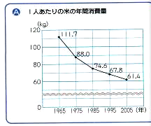
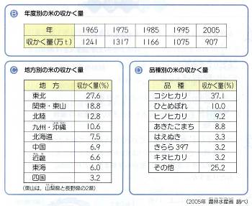

１ 2005年の1人あたりの
米の消費量は，1975年の
消費量のおよそ何％にな
っていますか。

四捨五入で，一の位まで答えを求めましょう。 （５点×４）
…
÷ × １００＝

答え ％

２ 2005年の米の収かく量は，1995年の収かく量のおよそ何％になっていますか。
四捨五入で，一の位まで答えを求めましょう。（式・答え各１０点）
式

％
３ 関東・東山の米の収かく量は，四国の米の収かく量のおよそ何倍ですか。四捨五入で，
の位まで答えを求めましょう。 （式・答え各１０点）

式
倍
４ ２００５年のコシヒカリの収かく量はおよそ何万ｔになりますか。
（１）どの資料とどの資料を使いますか。（１０点×２）
（ ）と（ ）
（２）上から２けたの概数で求めましょう。（式・答え各１０点）
式

万ｔ

小学校６年生 算数 単元名 ★３ よみとる算数 ＮＯ２
（ ）年（ ）組（ ）番
名前（ ）

１ 次の問題に答えましょう。（５問×２０点）

(1)次のことが正しければ〇、まちがっていれば×を書きましょう。
０

ｇ
①埼玉県の1人１日あたりのゴミの量が一番多かったのは、「平成１８年」だね。
②家庭から出るゴミで、２番目に多いのは、「紙」だね。

(2)平成２３年の１人１日あたりのゴミの量は、約８８０ｇです。埼玉県の人口を約７２０万人とすると、１日約何ｋｇのゴミが出ることになりますか。
（式）

答え
(3)埼玉県では、１日約何ｋｇの生ゴミが出ていますか。
（式）

答え

(4)ゆうなさんは、上のグラフを見て、「埼玉県のごみはこれからも増えていく」と考えました。その考えは正しいですか。理由も書きましょう。
ゆうなさんの考えは、（ ）です。
（理由）

